<nav>

<ul>

Min 3x <li>

<header>

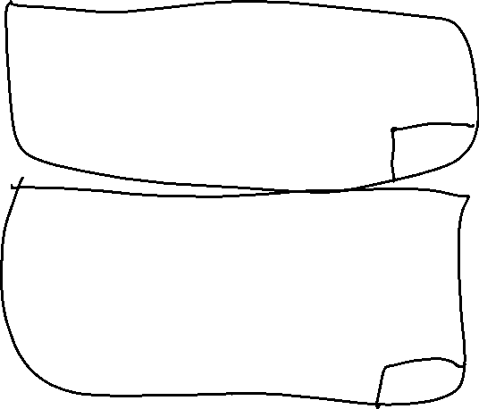

3x <section> mit je 1x <h2> und 1x <img>

3x <article>

<main>

Kontaktdaten Name, Link zur Mail

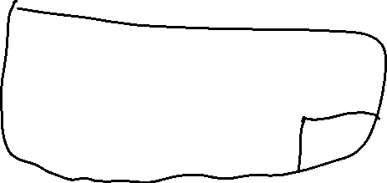

<footer>